**עמ"ט ז' - תרגול מסכם – גדלים פיזיקליים, מדידות ויחידות מידה**

**התרגילים ממבחני מפמ"ר מסכמים לכיתה ז'**

**מטרות:**

* התלמידים יכירו את רמת התרגילים הנדרשת במבחני עמ"ט מסכמים
* התלמידים יתרגלו ויבחנו את עצמם כחלק מסיכום נושא

|  |  |
| --- | --- |
| **נושא** | **פרוט** |
| מבנה פתרון | ריכוז מסודר של נתוני השאלה ("נתון").  צ"ל (צריך להוכיח) ברור בהתאם לסעיף  שרטוט ברור של המצב הפיזיקלי וכל הנתונים על השרטוט  פתרון במשוואה – המשוואה בפרמטרים, הצבת הנתונים חישוב מפורט  פתרון במלל – מנומק היטב  לכל גודל פיזיקלי מספרי או תשובה מספרית – אות, תוצאה ויחידות |

**עבודה מאתגרת ומעניינת.**

**ב ה צ ל ח ה !!!**

**תרגיל מס' 1 - ממבחן עמ"ט פיזיקה לכיתה ז' תשפ"ב - 2022**

**תרגיל מס' 2 - ממבחן עמ"ט פיזיקה לכיתה ז' תשע"ח - 2018**

**תרגיל מס' 3 - ממבחן עמ"ט פיזיקה לכיתה ז' תשפ"א - 2021**

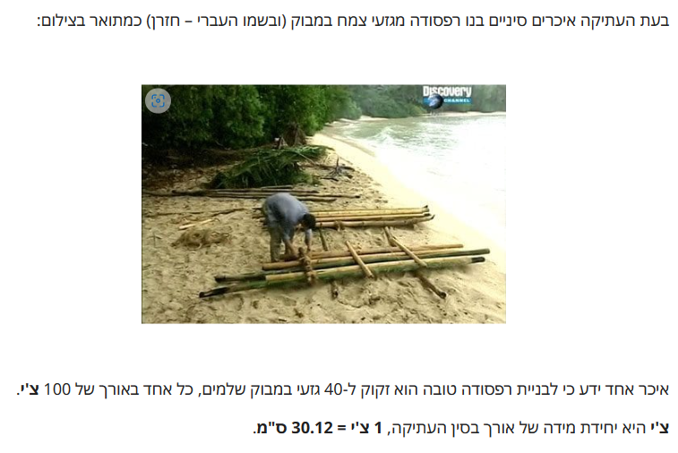

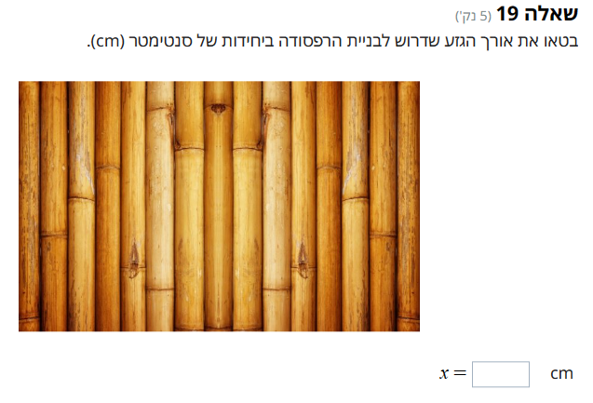

**תרגיל מס' 4 – הופיע במבחן עמ"ט בשנת תשע"ט**

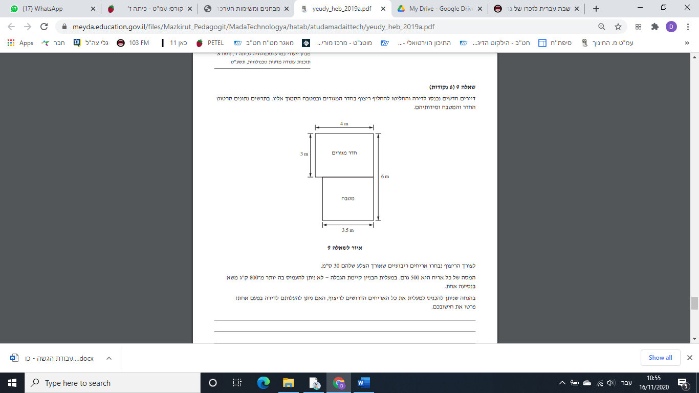

**סעיף נוסף בתרגיל מס' 4 – הופיע במבחן עמ"ט בשנת תשע"ח**

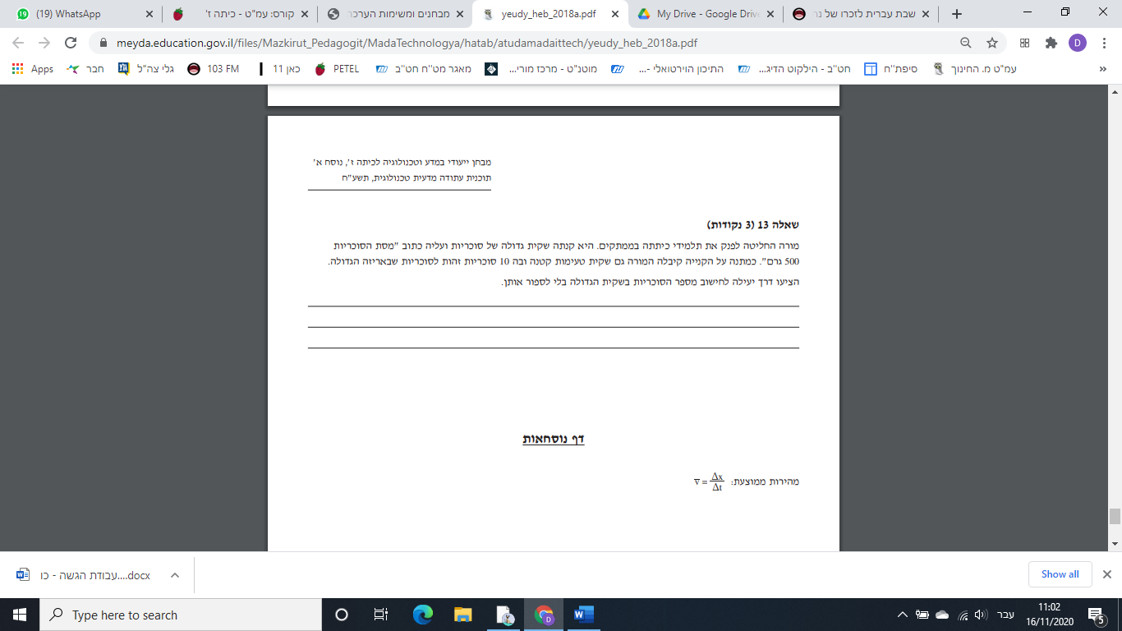

**תרגיל מס' 5 – הופיע במבחן עמ"ט בשנת תשע"ח**

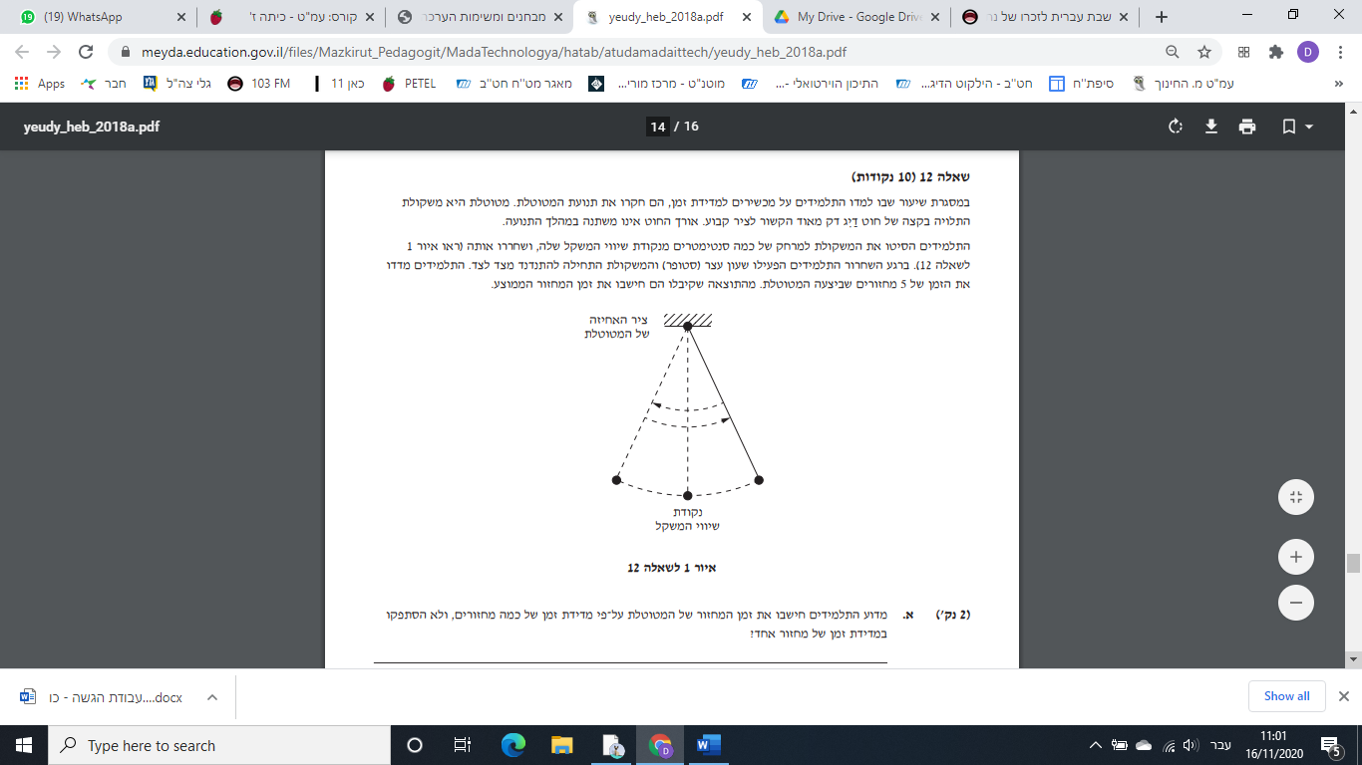

**המשך תרגיל מס' 5**

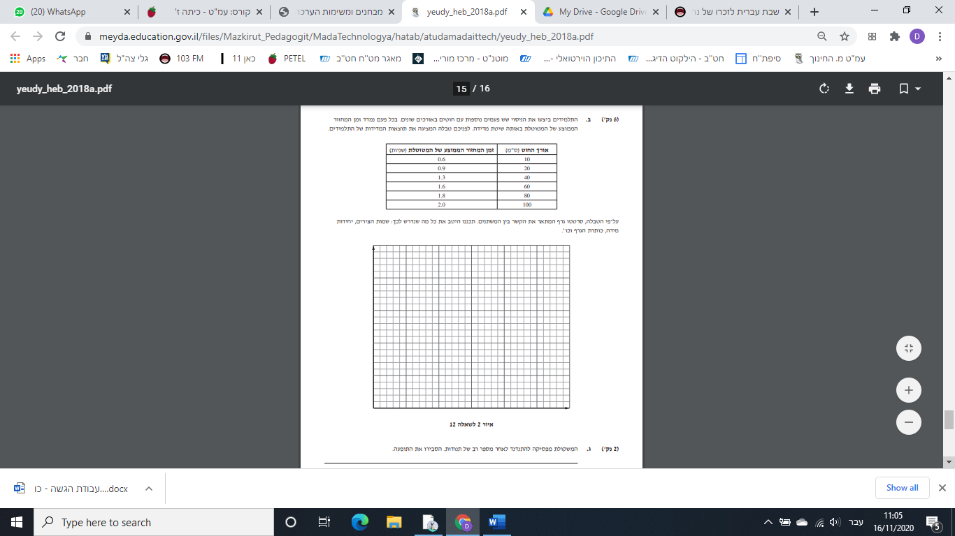

**תרגיל מס' 6 – הופיע במבחן עמ"ט בשנת תשע"ז**

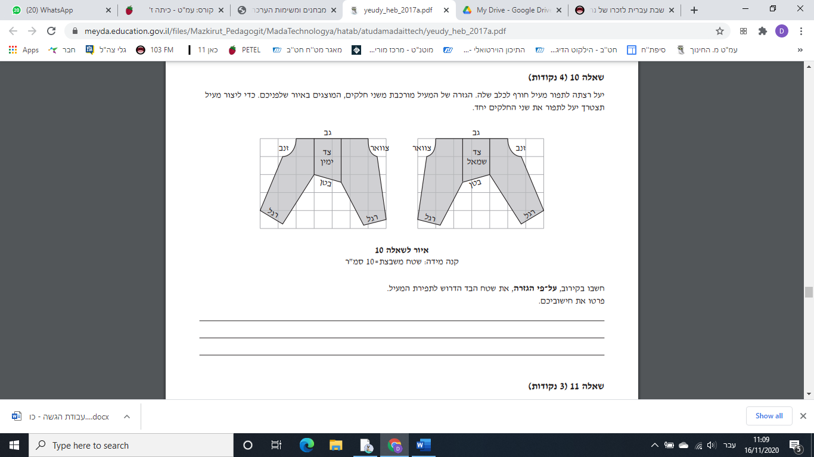

**תרגיל מס' 7 – הופיע במבחן עמ"ט בשנת תשע"ו**

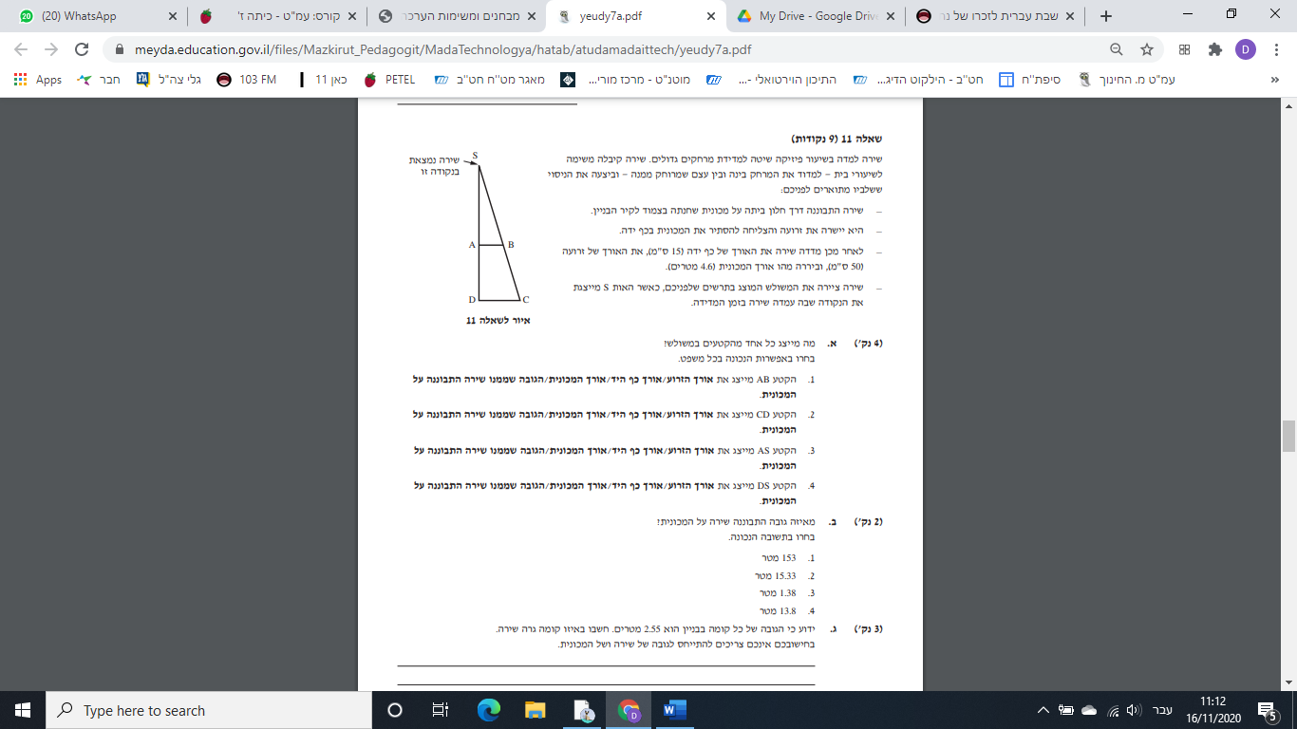

**תרגיל מס' 8 – הופיע במבחן עמ"ט בשנת תשע"ג**

1. לפניכם שני מדי-טמפרטורה, מד טמפרטורה מספר **1** ומד טמפרטורה מספר **2**:

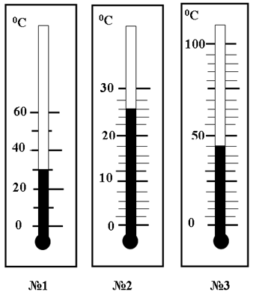 

**מספר 1**

**מספר 2**

השלימו את הנתונים החסרים לגבי כל אחד ממדי הטמפרטורה, **ציינו את יחידות המידה**.

1. במד טמפרטורה מספר 1, ערך המרווח בין השנתות הוא _________, והטמפרטורה שהוא מראה היא _________
2. במד טמפרטורה מספר 2, ערך המרווח בין השנתות הוא _________, והטמפרטורה שהוא מראה היא _________
3. נִקְבַּת השילוח היא מנהרה עתיקה. בכתובת שנמצאה בחפירות ארכיאולוגיות נכתב כי אורך המנהרה הוא 1200 אמות. אורך הנִקְבָּה, כפי שהוא נמדד היום, הוא 533 מטרים. נניח כי שני המספרים האלה מדויקים ומתארים מרחק זהה. מהו אורך של אמה אחת במטרים?
4. 2.25 מטר ב. 22.5 מטר ג. 44.4 מטר ד. 0.444 מטר

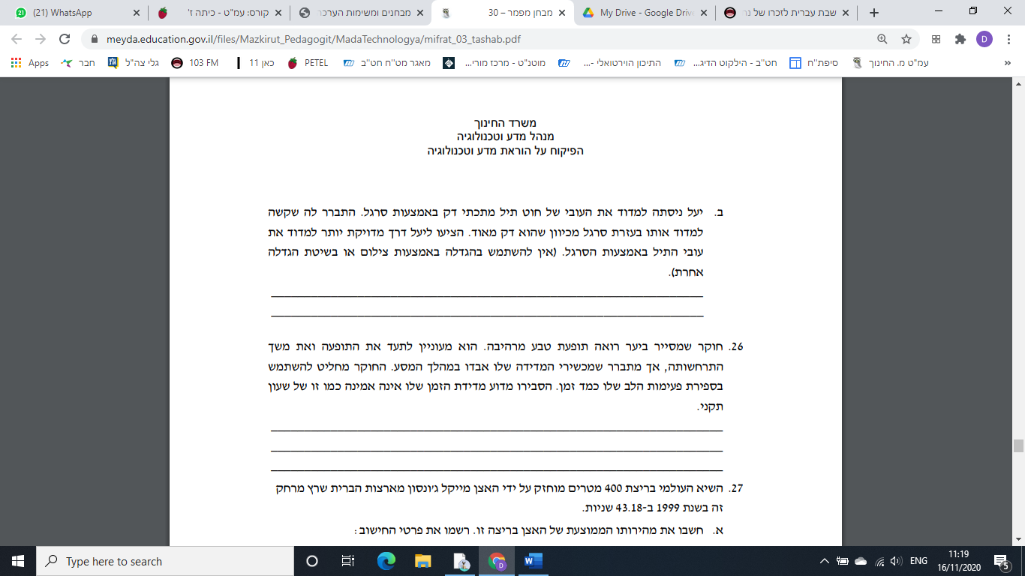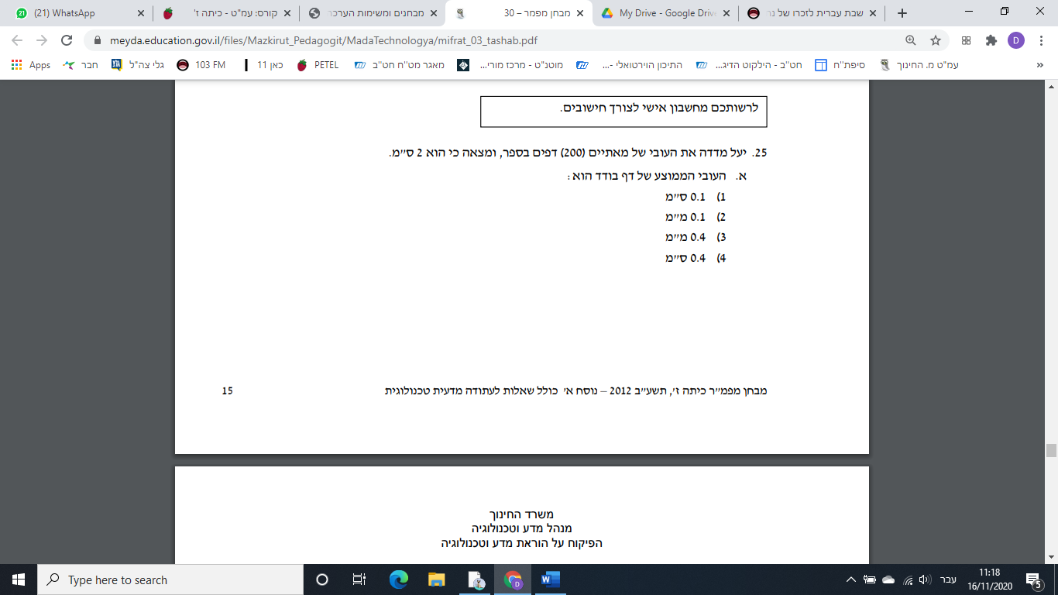**תרגיל מס' 9 – הופיע במבחן עמ"ט בשנת תשע"ב**